**BAB II**

**LANDASAN TEORI**

**2.1 Teori Komunikasi**

Komunikasi adalah salah satu dari kegiatan sehari – hari antara individu dan individu lainnya yang benar – benar terhubung dengan semua kehidupan kemanusiaan, sehingga kadang – kadang kita mengabaikan penyebaran, kepentingan, dan kerumitannya. (Stephen dan Karen, 2008:3) mempelajari teori komunikasi yang membantu untuk melihat hal – hal yang belum pernah dilihat sebelumnya, melihat yang tidak terlihat dalam kehidupan sehari – hari. Sementara menurut seorang psikolog Carl I. Hovland, “Komunikasi adalah proses yang memungkinkan seseorang (komunikator) menyampaikan rangsangan (biasanya lambang-lambang verbal) untuk mengubah perilaku orang lain (komunikan)”. Setiap individu melakukan komunikasi didalam kehidupannya dan ketika seseorang berkomunikasi maka ada suatu hal yang terjadi, ia akan melihat orang lain atau situasi yang sedang dihadapinya berdasarkan perspektif yang dimilikinya sebagai penyampai pesan (komunikator) (Morissan, 2002:6).

Dalam psikologi komunikasi lebih memandang bahwa mekanisme proses pengolahan informasi berada diluar kesadaran manusia, sebagai komunikator kita mungkin menyadari jika aspek tertentu dalam komunikasi yaitu perhatian dan ingatan, kemudian memiliki *output* tertentu yang dilakukan seperti ‘rencana’ dan ‘tindakan’ akan tetapi proses internal yang terjadi tidak kita sadari (Morissan, 2002:5).

**2.1.1 Model Komunikasi Lasswell**

Dalam model komunikasi Lasswell, terdapat 5 elemen komunikasi yang juga dapat juga digunakan sebagai alat untuk melakukan evaluasi terhadap proses komunikasi. Model komunikasi Lasswell adalah sebagai berikut :

1*.* ***Who***, yaitu sumber yang mengirim pesan.

Menurut Lasswell, dalam sebuah komunikasi selalu ada seseorang yang menjadi sumber dalam melakukan komunikasi.

2. ***(Says) What***, merujuk pada isi pesan.

Says what menjelaskan apa yang akan disampaikan atau dikomunikasikan kepada penerima pesan dari komunikator atau bisa di sebut sebagai isi informasinya.

3. ***(In Which) Channel***, media yang digunakan untuk mengirimkan pesan.

Pemilihan dan penggunaan saluran atau media dalam proses pengiriman pesan dari komunikator kepada komunikan, secara langsung maupun tidak langsung.

4. ***(To) Whom***, penerima pesan.

Penerima pesan yang bisa berupa individu, suatu kelompok, organisasi atau sebuah negara. Penerima pesan dapat disebut komunikan, tujuan, khalayak, pendengar, penyandi balik dan penafsir.

5*.* ***(With What) Effects***, efek media yang ditimbulkan.

*With what effect* merupakan elemen terakhir dari model komunikasi Lasswell. Efek atau dampak yang terjadi kepada komunikan setelah menerima pesan seperti penerima merasa menambah pengetahuan atau perubahan sikap atau ekspresi.

**2.2 Media Informasi**

Media sebagai sesuatu yang bisa dipergunakan untuk menyalurkan pesan atau pengirim pesan kepada penerima pesan, agar pesan yang disampaikan dapat merangsang pikiran, perasaan, perhatian, dan minat serta perhatian penerima pesan sedemikian rupa, sehingga proses belajar berlangsung dengan efektif serta efesien sesuai dengan yang diharapkan (Sadiman,dkk., 2002:6)

Informasi adalah pesan atau sekumpulan pesan yang merupakan hasil dari pengolahan data kedalam bentuk yang lebih bermanfaat bagi penerimanya. Informasi berisikan pesan bisa diterima oleh manusia dan mesin (Danesi, 2010:23). Informasi memiliki fungsi sebagai sumber pengetahuan baru dari informasi valid yang didapatkan seseorang untuk menambah wawasan baru dalam bidang tertentu, informasi bisa digunakan sebagai media hiburan, sumber berita, menghapus ketidakpastian dari informasi-informasi yang tidak valid, informasi yang menyatukan pendapat, sebagai sosialisasi kebijakan. Informasi dibagi beberapa jenis diantaranya, Faktual yaitu informasi yang berdasarkan fakta dan bukti kebenarannya, Opini yaitu dibuat berdasarkan pendapat seseorang, dan deskripsi yang dibuat dalam bentuk penjelasan terperinci mengenai sesuatu. Informasi mempunyai kegunaan untuk menambah pengetahuan bagi seseorang dan berdasarkan penyajian yang disampaikan dalam bentuk artikel, audio, gambar, video, dan lainnya, Maxmanroe.com. (Di akses 25 Juli).

**2.2.1 Tipe Media**

Media memiliki katagori dasar yang berbeda diantanya *medium* alami melalui gagasan dengan cara berbasis biologi seperti suara, ekspresi wajah, gerakan tangan, dan sebagainya. *Medium* buatan yaitu gagasan direpresentasikan dan dikirim menggunakan suatu artefak tertentu seperti buku, lukisan, patung, surat, dan sebagainya. *Medium* mekanis merupakan gagasan yang dikirim menggunakan peralatan mekanis hasil temuan manusia seperti telepon, radio, pesawat televisi, komputer, dan sebagainya (Danesi, 2010:8).

**2.2.2 Jenis - Jenis Media**

Media memiliki berbagai bentuk dan jenis yang digunakan sebagai penyampaian pesan dan informasi-informasi untuk disampakan kepada komunikan, diantaranya:

* Media Visual

Media visual sering digunakan untuk keperluan dunia pembelajaran, media ini memiliki bentuk fisik yang nyata dapat dilihat, dibaca, dan diraba. Media visual sering dijumpai dan mudah untuk ditemukan diberbagai tempat, contohnya gambar, foto, buku, majalah, alat praga dan lainnya.

* Media Audio

Media audio banyak digunakan dalam aktifitas pembelajaran, melalui suara yang memiliki informasi-informasi dalam proses pembelajaran. Media ini hanya bisa diakses melalui organ pendengaran, dan bentuk dari media audio yaitu suara, lagu, siaran radio, audio CD, dan lainnya.

* Media Audio Visual

Media audio visual merupakan media yang terbaik dalam aktivitas pembelajaran, media audio visual mencakup media audio (dapat didengar) dan media visual (dapat dilihat) beberapa diantaranya yaitu siaran televisi, pertunjukan drama, teater, fim layar lebar dan lainnya (Pengertiandefinisi.com., Di akses 26 Juli).

Jenis - jenis media memiliki peran yang berbeda dalam penyampaian pesan. Dalam penelitian ini menggunakan media visual dan media audio visual untuk menyampaikan infromasi-informasi mengenai Karinding. Media visual mengunakan buku ilustrasi dan media audio visual menggunakan audio visual.

**2.1.2.1 Buku Ilustrasi/Gambar**

Buku cerita bergambar adalah buku yang disajikan dengan menggunakan media teks dan ilustrasi atau gambar. Biasanya buku ini sering ditujukan kepada anak – anak usia SD, gambar memiliki peran penting dalam proses belajar membaca dan menulis anak- anak. Buku ilustrasi dapat memotovasi anak – anak untuk belajar. Dengan adanya media tersebut anak – anak akan terbantu dalam proses memahami dan memperkaya pengalaman dari cerita (Rothlein dan Meinbach, 1991:132). Buku ilustrasi memuat berbagai tema yang sering didasarkan pada pengalaman kehidupan sehari – hari anak, dan karakter dalam buku dapat berupa manusia atau binatang.

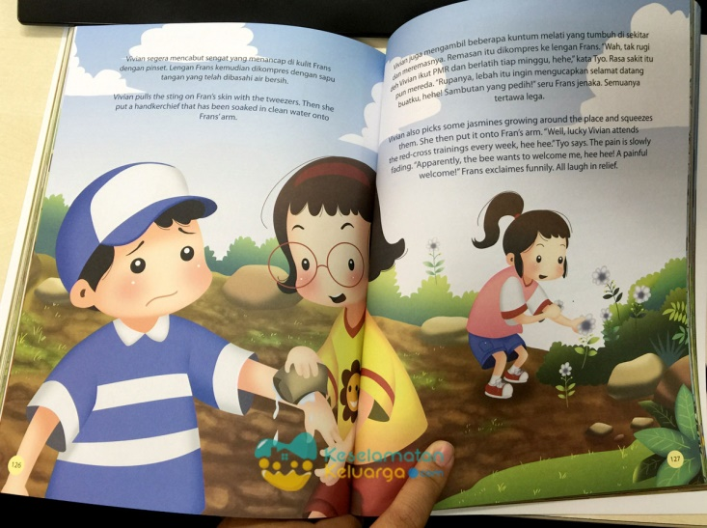

**Gambar 2.1 Buku Ilustrasi**

Sumber : Keselamatankeluarga.com

* **Buku**

Buku adalah sebuah pemikiran yang berisi ilmu pengetahuan dari hasil analisis terhadap kurikulum secara tertulis dan disusun menggunakan bahasa yang sederhana, menarik, dan dilengkapi gambar serta daftar pustaka. Buku merupakan sekumpulan kertas yang dijilid menjadi satu yang berisi tulisan dan gambar. Buku sebagai media pembelajaran dan juga media informasi untuk menambah wawasan dan pengetahuan ([Seputarpengertian.blogspot.com](http://seputarpengertian.blogspot.com/) Di akses 26 Juli).

* **Margin**

Margin menentukan jarak antara pinggran kertas dengan ruang yang akan ditempati oleh elemen – elemen layout. Margin mencegah elemen – elemen layout agar tidak menjauh dari pinggir halaman, karena hal tersebut secara estetika kurang menguntungkan atau lebih parah lagi seperti elemen layout terpotong pada saat pencetakan. Namun ada juga elemen layout yang sengaja diletakan dipinggir halaman karena memang konsep desainnya seperti itu (Rustan, 2008:64).

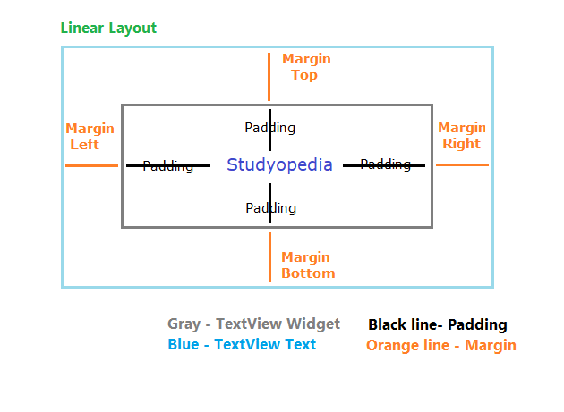

**Gambar 2.2 Margin**

Sumber : Studyopedia.com

* ***Grid***

*Grid* adalah alat bantu untuk me-layout, *grid* mempermudah kita dalam menentukan penempatan elemen layout, mempertahankan konsistensi, dan kesatuan layout. Dalam membuat *grid* membagi halaman menjadi beberapa kolom dan juga garis – garis vertikal dan hosontal, sedangkan dalam perancangannya harus mempertimbangkan faktor – faktor seperti berapa ukuran dan bentuk bidangnya, apa konsep dan *style* desainnya, berapa ukuran huruf yang akan dipakai, berapa banyak isinya/informasi yang akan dicantumkan, dan lain – lain (Rustan, 2008:68).

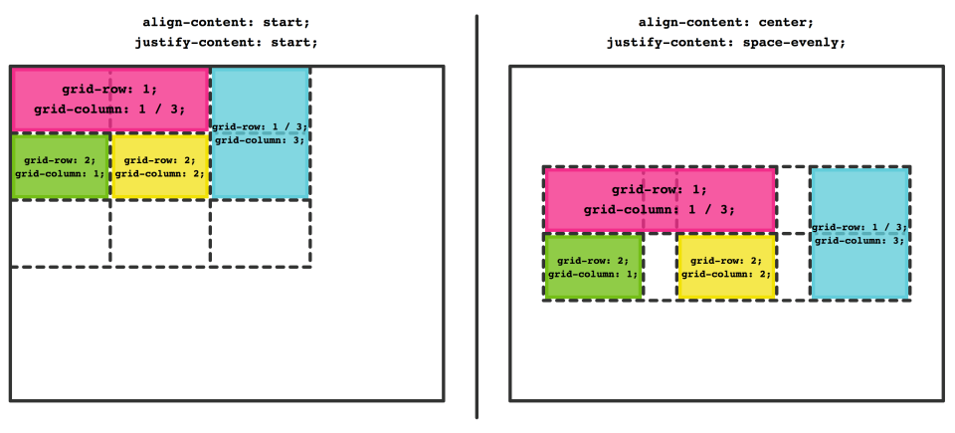

**Gambar 2.3 *Grid***

Sumber : Webkit.org

* **Garis**

Garis merupakan unsur terbentuknya sebuah gambar, garis memiliki sebuah dimensi memanjang serta arah, garis memiliki sifat – sifat seperti pendek, panjang, vertikal, horizontal, lurus, lengkung, berombak, putus – putus, bertekstur, dan sebagainya (Kusrianto, 2009:46).

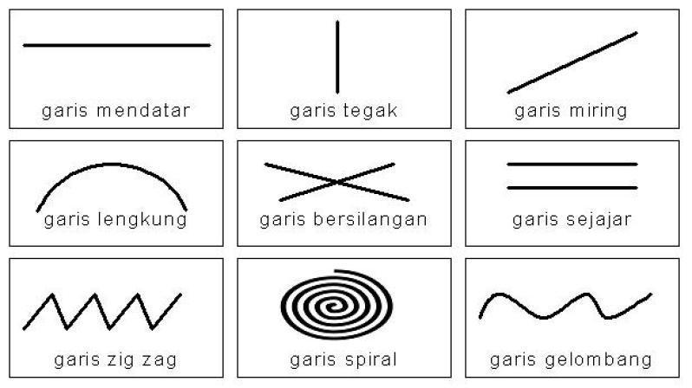

**Gambar 2.4 Garis**

Sumber : Brainly.co.id

* **Warna**

Warna merupakan pelengkap gambar serta mewakili suasana kejiwaan pelukisnya dalam berkomunikasi, warna juga merupakan unsur yang menyentuh kepekaan penglihatan sehingga mampu merangsang munculya rasa haru, sedih, gembira, mood atau semangat dll, secara visual warna memiliki kekuatan untuk mempengaruhi citra orang yang melihatnya (Kusrianto, 2009:46). Warna dibagi menjadi 2 diantarnya :

* **Additive Color (RGB)**

Warna additive dibuat dengan bersumber pada sinar, contohnya bola lampu yang memancarkan sinar yang secara umum disebut sinar putih, namun jika bola lampu itu diletakan di balik kaca yang berwarna biru maka sinar yang memancar seolah berwarna biru, jika diganti dengan warna kuning maka akan berubah menjadi warna kuning. Kombinasi antara 3 komponen warna, yakni merah, hijau, dan biru yang dimaksimalkan (diberi intensitas yang maksimal) akan menghasilkan warna putih dan sebaliknya, jika 3 komponen tersebut dikombinasikan dan intensitasnya dikurangi hingga habis, maka akan dihasilkan warna hitam (Kusrianto, 2009:49).

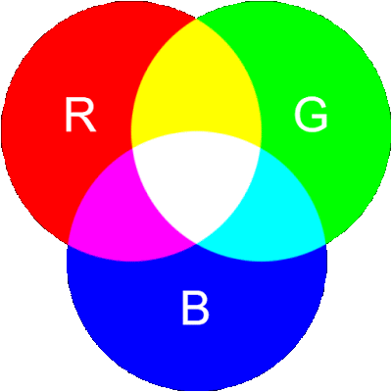

**Gambar 2.5 RGB**

Sumber :  [[Artdesignconcept.blogspot.com](http://artdesignconcept.blogspot.com/),](http://www.dapoeranimasi.com/12-prinsip-animasi/) 2017

* **Substractive Color (CMYK)**

Warna Substractive bisa dikatakan sebagai warna yang dapat dilihat mata kita karena adanya pantulan cahaya, dengan demikian warna yang tertangkap mata kita bukanlah barasal dari sumber cahaya melainkan pantulan cahaya, contohnya lampu spotlight yang diarahkan ke tembok bercat kuning akan memantulkan cahaya kuning ke mata kita, hal itu terjadi jika semua warna akan diserap oleh cat kecuali warna kuning, sementara itu tembok sendiri tidak memancarkan warna apa pun (Kusrianto, 2009:50).

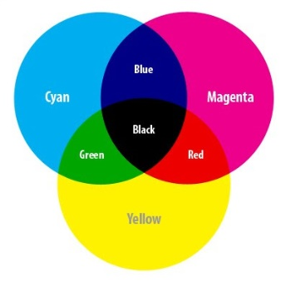

**Gambar 2.6 CMYK**

Sumber :  [[Artdesignconcept.blogspot.com](http://artdesignconcept.blogspot.com/),](http://www.dapoeranimasi.com/12-prinsip-animasi/) 2017

* **Ilustrasi**

Ilustrasi berasal dari kata latin *illustrare* yang memiliki arti menerangi atau memurnikan. Dalam kamus *The American Heritage of The English Language, illustrate* memiliki arti memperjelas atau memberi kejelasan melalui contoh, analogi atau perbandingan, mendekorasi. Ilustrasi membentuk citra untuk memberikan sebuah informasi dengan representasi secara visual. Esensi dari ilustrasi merupakan pemikiran; ide dan konsep yang melandasi apa yang akan dikomunikasikan melalui gambar. Memberi bentuk visual dari sebuah tulisan merupakan peran dari ilustrator sebagai pembuat untuk memberikan informasi yang akan disampaikan dan mengombinasikan pemikiran dan *skill* kemampuan untuk membuat sebuah bentuk visual yang mempunyai pesan yang akan disampaikan kepada komunikan (Witabora, 2012:660). Seorang profesor seni berpendapat (Rohidi, 1984). bahwa ilustrasi adalah sebuah gambar yang berkaitan dengan seni rupa. Ilustrasi dapat menjelaskan tentang makna dari sebuah tulisan sehingga membantu pembaca untuk memahami makna dari tulisan tersebut melalui gambar.

* **Peran Ilustrasi**

Ilustrasi selama ini mengambil peranan yang sangat besar terutama dalam dunia komersial periklanan, sekarang ilustrasi didalam dunia iklan dipakai sebagai kampanye sebuah produk untuk membangun kesadaran merek sebuah barang. Ilustrasi tidak hanya berperan di dunia komersil, tetapi juga turut berperan penting di dalam media – media informasi berupa buku anak, novel grafis, dan komik. Gaya ilustrasi disesuaikan dengan genre tulisan yang dibuat, hal ini harus diperhatikan dengan sangat teliti dalam pembuatan ilustrasi agar menemukan keseimbangan antara teks dan gambar (Witabora, 2012:665).

* **Jenis – Jenis Ilustrasi**

Jenis – jenis ilustrasi diantaranya: ilustrasi Naturalis, ilustrasi dekoratif, ilustrasi kartun, ilustrasi karikatur, Cerita bergambar (komik), ilustrasi buku, dan ilustrasi khayalan. Dari berbagai jenis ilustrasi yang memiliki karakter yang lucu adalah ilustasi kartun. Ilustrasi kartun adalah gambar yang memiliki ciri khas tertentu dalam objeknya. Ilustrasi kartun memiliki bentuk yang lucu dan memiliki ciri khas tertentu, dan sering banyak menghiasi majalah anak-anak, komik, dan cerita bergambar.

**2.1.2.2 Animasi**

Animasi berasal dari kata ‘*to animate*’yang artinya membuat seolah – olah hidup dan bergerak. Pengertian animasi adalah film yang berasal dari gambar – gambar yang diolah sehingga menjadi sebuah gambar bergerak dan bercerita (Bambi, 2012:26). Secara umum, animasi dibagi menjadi dua yaitu animasi 2D (dua dimensi) dan animasi 3D (tiga dimensi).

Animasi dua dimensi (2D) adalah proses pembuatan animasi dengan menggunakan gambar bersumbu dua yaitu X dan Y, dan menggunakan teknik digital menggunakan software animasi sehingga proses pembuatannya lebih cepat dari pembuatan animasi menggunakan kertas. Dalam pembuatan animasi yang menggunakan media digital diperlukan teknik-teknik untuk keperluan menganimasikan karakter, salah satu teknik animasi yaitu teknik *cut out.*

* **Proses Produksi Animasi**

Dalam membuat karya film, baik film serial televisi, film pendek, film layar lebar, film iklan komersial maupun iklan layanan masyarakat bahkan video klip, semuanya melalui 3 tahapan dalam produksi, yaitu:

1. Pra Produksi
2. Produksi
3. Pasca Produksi

Dalam bagan *pipeline* produksi animasi 2D dan 3D pada dasarnya sama, hanya berbeda dalam beberapa istilah ketika masuk dalam tahap produksi. Tetapi keduanya sama – sama melalui proses riset, hal ini amat sangat penting agar hasil akhir film animasi bagus secara kualitas, baik dan mendekati sempurna.

* **Pra Produksi**

Dalam membuat karya film yang berhubungan dengan kreatifitas diperlukan riset yang memadai, ide – ide awal dan konsep yang matang sampai dengan eksekusinya. Pra produksi meliputi konsep, cerita, karakter, warna, background dan storyboard.

* **Produksi**

Yang termasuk dalam produksi dimulai dari menganimasikan para karakternya setelah menjadi layout. Kemudian mengkomposisikan dengan *background* ditambahkan dengan *effect,* kemudian proses render sampai editing.

* **Teknik Animasi *Cut Out***

(Nurzat Satria, 2017) Teknik animasi *Cut Out* menggunakanAsetyang sebelumnya dibuat dipra produksi untuk digunakan dalam produksi dengan tahapan sebagai berikut :

* ***Character Sheet***

*Character Sheet* dibuat oleh tim dari karakter desain yang sudah dibuat beberapa bagian tubuh secara terpisah untuk dianimasikan menggunakan teknik *cut out*.

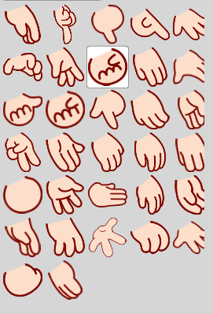

**Gambar 2.7 *Character Sheet***

Sumber: Banzi *Secret Diary*

* **Teknik Pembuatan Animasi**

*Character sheet* yang dibuat kemudian di animasikan berdasarkan *storymatik* dengan sistem *frame by frame* untuk mempermudahkan gerakan agar terlihat *smooth.*

* **Prinsip Animasi**

Prinsip animasi merupakan prinsip dasar animasi yang diciptakan oleh animator Disney, Franky Thomas dan Ollie Johnston yang diperkenalkan lewat buku “ The Illusion of Life : Disney Animation ". 12 prinsip ini merupakan hal yang wajib diketahui oleh setiap *animator* atau calon *animator* untuk bisa menciptakan suatu animasi yang baik. Dalam buku Gunawan, Bambi (2013). NGAANIMASI Bersama Mas Be!. Dalam pembuatan media animasi hanya digunakan beberapa prinsip sebagai berikut :

1. ***Squash & Stretch***

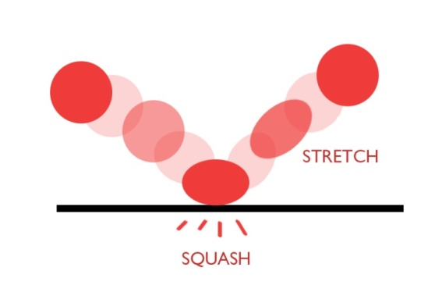

**Gambar 2.8 *Squash and Strech***

Sumber : [dapoeranimasi,](http://www.dapoeranimasi.com/12-prinsip-animasi/) 2018

*Squash & Stretch* merupakan  gerakan *fleksibel* seperti benda yang dihempaskan dan kemudian diregangkan.

*squash* ( menghempas ) sewaktu menyentuh tanah dan kemudian meregang sebelum bola tersebut kembali memantul ke atas. Gerakan seperti ini bisa memberikan kesan kelenturan yang membuat animasi menjadi lebih alami serta enak dilihat.

Gerakan *squash & stretch* bisa diterapkan dimana saja dalam membuat suatu animasi. Mulai dari gerakan tubuh, benda mati bahkan bisa juga diterapkan untuk animasi *text*.

1. ***Straight* *ahead action & Pose to Pose***

Ada 2 metode dalam melakukan gerakan animasi : ***Straight ahead action dan pose to pose****.*

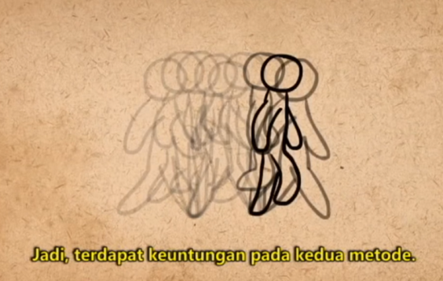

**Gambar 2.9 *Straight Ahead***

Sumber : Dina Widyantoko

***Straight ahead action*** merupakan pendekatan menciptakan gerakan secara berkesinambungan mulai dari awal tanpa banyak perencanaan akan menjadi seperti apa akhir gerakannya nanti. Gerakan – gerakan yang diciptakan bisa merupakan ide yang spontan serta kreatif dan muncul seiring dengan proses pembuatan gerakan yang dilakukan secara berkesinambungan.

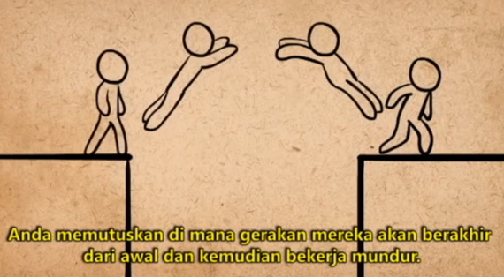

**Gambar 2.10 *Pose to Pose***

Sumber : Dina Widyantoko

Pendekatan kedua yaitu ***Pose to Pose*** dilakukan dengan menentukan terlebih dahulu *pose – pose* seperti apa yang akan dimiliki oleh karakter yang akan dianimasikan pada suatu adegan. Setelah menentukan *pose-pose* yang akan digunakan, baru dilakukan penghubungan gerakan antar *pose* yang ada. Metode ini menawarkan perencanaan & kejelasan dalam melakukan proses animasi, sedangkan pada *straight ahead action* terdapat spontanitas & kemungkinan ide yang segar keluar dari proses animasi tersebut.

1. ***Follow Through & Overlapping Action***

*Follow through & Overlapping action* merupakan gerakan susulan pada si karakter atau benda yang terjadi setelah berhentinya karakter atau benda tersebut. Contohnya seperti gerakan pendulum dibawah ini.

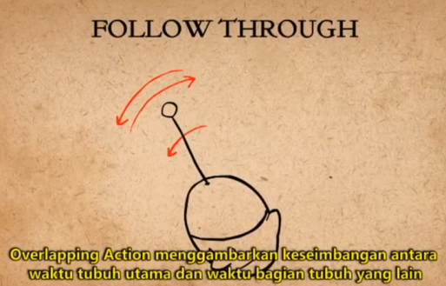

**Gambar 2.11 *Follow Through & Overlapping Action***

Sumber : Dina Widyantoko

Pendulum bergerak dari kiri ke kanan dan kemudian setelah pendulum tersebut berhenti, ayunan ekor pendulum tersebut masih tetap mengayun sampai akhirnya benar-benar berhenti. Contoh lainnya ialah sewaktu kita berhenti berjalan dan tangan kita berhenti mengayun, biasanya akan ada gerakan berlebih sedikit sebelum tangan kita benar-benar berhenti.

1. ***Timing***

*Timing* ditentukan dari jumlah *frame inbetween* yang ada di antara gerakan suatu benda atau karakter. Semakin cepat sedikit jumlah frame maka gerakan menjadi semakin cepat, sebaliknya semakin banyak jumlah frame yang ada maka gerakan menjadi lebih lambat. Gerakan dengan timing yang cepat dan lambat masing-masing akan memberikan cerita yang berbeda.

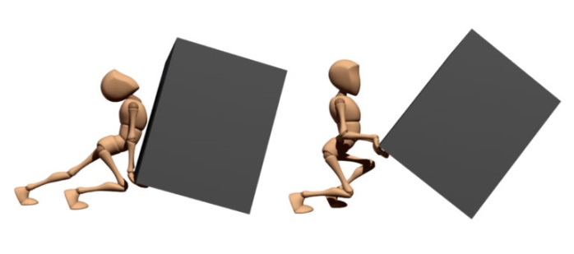

**Gambar 2.12 *Timing***

Sumber : [dapoeranimasi,](http://www.dapoeranimasi.com/12-prinsip-animasi/) 2018

Contoh pada gambar di atas, jumlah *frame* yang sedikit memberikan kesan kalau kotak ini lebih ringan dari yang kelihatannya.

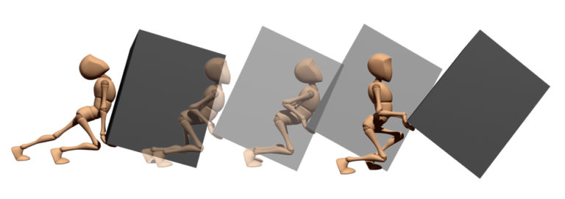

**Gambar 2.13 *Timing***

Sumber : [dapoeranimasi,](http://www.dapoeranimasi.com/12-prinsip-animasi/) 2018

Sedangkan dengan ditambahnya jumlah *frame* seperti dibawah ini, lebih terlihat kalau sebenarnya kotak yang diangkat tidaklah ringan dan dibutuhkan tenaga ekstra untuk bisa mengangkatnya sampai pada pose terakhir.

1. ***Solid Drawing***

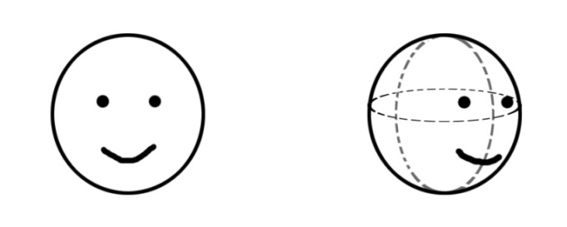

**Gambar 2.14 *Solid Drawing***

Sumber : [dapoeranimasi,](http://www.dapoeranimasi.com/12-prinsip-animasi/) 2018

Pada animasi tradisional, *Solid drawing* berarti gambar yang mempunyai kedalaman perspektif. Contoh pada gambar di atas, gambar sebelah kanan bisa dikatakan lebih mempunyai kedalaman perspektif karena posisi mata serta mulut yang mengikuti bentuk bundar dari kepala dibandingkan bila tidak mempunyai perspektif seperti pada gambar di sebelah kanan.

Pada animasi 3D , *solid drawing* berarti memberikan keseimbangan pada *pose* dengan tujuan untuk mencari pose siluet yang terbaik ( terlihat lebih mempunyai berat dan volume ).

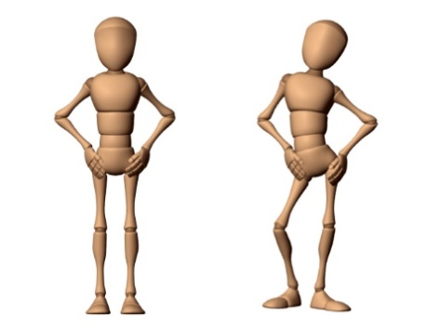

**Gambar 2.15 *Solid Drawing***

Sumber : [dapoeranimasi,](http://www.dapoeranimasi.com/12-prinsip-animasi/) 2018

* **Paska Produksi**

Pasca produksi akan menyatukan semua yang sudah kita kerjakan dalam proses produksi, dilanjutkan dengan merapikan atau mengedit, mixing audio dan musiknya. Sehingga menjadi sebuah tontonan yang layak tayang. Kemudian mentransfernya ke dalam sistem standard stasiun TV yang akan menayangkan film animasi yang kita produksi.

**2.1.2.3 Desain Karakter**

Desain karakter akan dibuat sesuai dengan tuntutan cerita. Bukan hanya sekedar penampilan luar menggunakan kostum dari era tertentu tetapi juga sekaligus mencerminkan sifat dan persona. Intinya membuat desain karakter bukan dinilai bagus dan tidaknya, tetapi lebih pada kebutuhan bagaimana sifat – sifat, personaliti dan kepribadian sesuai dengan cerita yang akan dibuat.

Ada karakter antagonis (tokoh jahat) dan protagonis (tokoh baik). Biasanya, penggambaran karakter ini akan sangat sesuai dengan sifatnya. Selain ada dua karakter tersebut, juga ada teman dekat yang lebih sering disebut *sidekick* (karakter yang menjadi sahabat dekat tokoh baik maupun tokoh jahat) dan juga karakter – karakter lain yang memperkuat jalan cerita (*supporting actor)* (Bambi, 2012:45).

* **Jenis Karakter**

Ada beberapa jenis karakter berdasarkan jenis dan gayanya, diantaranya karakter *Realist*, *Semi – Realist,* dan *Super Deform.* Dari jenis-jenis bentuk karakter *Semi – Realist* merupakan bentuk penyederhanaan dari *Realist* dan *Super Deform* bentuk penyederhanaan dari *Semi – Realist.* Dalam pembuatan karakter *Super Deform* bentuk tubuh merupakan penyederhanaan dari bentuk atau objek yang sebenarnya dan biasa digunakan untuk mengkonotasikan sesuatu yang kecil atau mungil, sehingga bentuk ini sering dugunakan untuk menggambarkan karakter anak-anak. Super Deform digambarkan dengan ukuran kepala yang besar dan badan yang kecil, karakter ini dibuat sedemikian rupa dalam pembawaan ekspresi dan emosi dalam karakternya.

**2.3 Alat Musik Tradisional**

Musik tradisional adalah [musik](https://id.wikipedia.org/wiki/Musik) yang hidup di masyarakat secara turun temurun, dipertahankan sebagai sarana hiburan. Tiga komponen yang saling memengaruhi diantaranya Seniman, musik itu sendiri dan masyarakat penikmatnya. Musik Tradisional di Indonesia memiliki materi dalam memainkannya terdiri dari vokal dan alat instrumental (Angelina, Sevani, dan Fredicia, 2014:177).

Daerah sunda memiliki banyak sekali kesenian tradisional yang tersebar diseluruh wilayah-wilayah yang berbeda. Alat musik tradisional atau waditra sering dijadikan sebagai sarana hiburan, oleh karena itu tidak heran jika alat-alat kesenian atau waditra dipergunakan dalam seni pertunjukan daerah Jawa-barat (Kubarsih, 1994:1).

**2.3.1 Cara Memainkan**

Dalam proses permainannya menurut (Kubarsih, 1994:2) bahwa “ teknik permainan dari waditra ada beberapa cara seperti di tiup, gesek, petik, pukul dan tepuk “ dan bahan dasar pada pembuatan waditra yaitu bambu, kayu, kulit dan logam. Salah satu waditra yang memiliki keunikan dari suara yang dihasilkan yaitu Karinding. Karinding diberbagai daerah dikenal dengan nama yang berbeda seperti di Jawa Tengah Karinding disebut Rinding, di Bali disebut genggong, di Sumba disebut Dunga, di Nias disebut Druri, di Irian disebut Vicon, sedangkan dalam musik barat Karinding disebut Jew Harp (Kubarsih, 1994:60).

**2.4 Psikologi Perkembangan Anak**

Menurut John Locke dalam Gunarsa, 1986, dibuku Ayuningsih. Anak adalah pribadi yang masih bersih dan peka terhadap rangsangan – rangsangan yang berasal dari lingkungan. Haditono dalam Damayanti, 1992, berpendapat bahwa anak merupakan mahluk yang membutuhkan pemeliharaan, kasih sayang dan tempat bagi perkembanganya. Selain itu anak merupakan bagian dari keluarga, dan keluarga memberi kesempatan bagi anak untuk belajar tingkah laku yang penting untuk perkembangan yang cukup baik dalam kehidupan bersama.

Selama masa anak – anak pertengahan (7-9) kecenderungan beraktifitas lebih terkendali dan termotivasi dengan adanya tujuan. Anak – anak tetap ingin tahu dan mempunyai banyak pertanyaan yang harus dijawab dengan jujur tetapi alasannya sekarang mulai berkembang dan anak – anak menggambarkan kesimpulannya dari penelitiannya dan pemikirannya.

Pada fase ini penting bagi anak yang beranjak dewasa untuk memiliki pandangan bahwa diri memiliki kemampuan untuk menguasai skill tertentu dan mampu menyelesaikan tugas atau bisa disebut dengan *self esteem* Ayuningsih*.* Anak harus sudah mulai mempelajari keterampilan – keterampilan yang baik sesuai dengan lingkungan masyarakat mereka, pada masa ini anak mulai belajar untuk membaca dan menulis. Anak diharapkan untuk memperoleh pengetahuan dasar yang dipandang sangat penting bagi persiapan, dan penyesuaian diri terhadap kehidupan di masa dewasa. Oleh karena itu, anak diharapkan mempelajari keterampilan – keterampilan tertentu, antara lain:

1. Keterampilan membantu diri sendiri
2. Keterampilan bermain
3. Keterampilan sekolah
4. Keterampilan sosial

Yusuf (2000:25) Dikatakan anak-anak usia 9,0 atau 10,0 sampai 12,0 atau 13.0 memiliki minat terhadap kehidupan praktis sehari-hari yang konkret, hal ini menimbulkan adanya kecenderungan untuk membandingkan pekerjaan-pekerjaan yang praktis. Amat realistik, ingin mengetahui, ingin belajar. Menjelang akhir masa ini telah ada minat kepada hal-hal dan mata pelajaran khusus, oleh para ahli yang mengikuti teori faktor ditafsirkan sebagai menonjolnya faktor-faktor (bakat-bakat khusus) Sampai kira-kira umur 11,0 tahun anak membutuhkan guru atau orang dewasa lainnya untuk menyelesaikan tugas dan memenuhi keinginannya. Selepas umur ini pada umumnya anak menghadapi tugas-tugasnya dengan bebas dan berusaha untuk menyelesaikannya. Pada masa ini, anak memandang nilai (angka rapor) sebagai ukuran yang tepat (sebaik-baiknya) mengenai prestasi sekolah. Anak-anak pada usia ini gemar membuntuk kelompok sebaya biasanya untuk dapat bermain bersama-sama. Dalam permainan itu biasanya anak tidak lagi terikat kepada peraturan permainan tradisional (yang sudah ada), mereka membuat peraturan sendiri.